上海交通大学数字化与商业升级高级研修班课程简章
8月28日
课程背景

学校简介
上海交通大学是我国历史最悠久、享誉海内外的高等学府之一，是教育部直属并与上海市共建的全国重点大学。经过120多年的不懈努力，上海交通大学已经成为一所“综合性、研究型、国际化”的国内一流、国际知名大学。

学院简介
上海交通大学海外教育学院是上海交通大学从事高层次、专业型、实战性、国际化学历后教育的直属单位，为组织和个人发展提供综合教育与培训服务。自2003年成立以来，学院已累计培训学员逾15万名，师资阵容逾3000位，是国内领先兼具国际影响力的高端继续教育品牌。学院以“坚持海外特色，创导终身教育，铸就一流品牌”为办学宗旨，依托上海交通大学优良的办学传统，引进海内外优质教育资源，探索名校办名继续教育之路，为人才强国战略、终身学习体系建设和上海交通大学建设世界一流大学战略服务。

学习信息
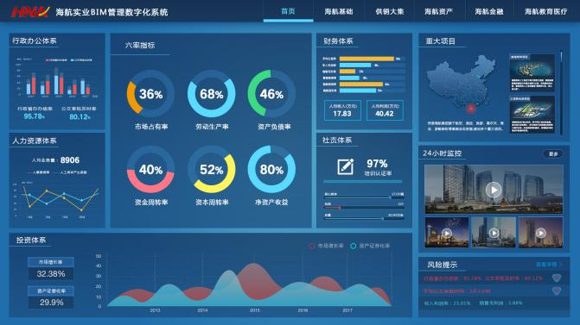

课程介绍
移动互联网、物联网、大数据引发的数字化发展不仅改变了人们的生活方式，也要求企业变革运营模式。在日常生活中，作为普通消费者和用户，你的购买喜好生成了标签，从而形成了用户画像。我们生活的时代是一个由数据驱动发展的时代，不能够顺应时代发展的企业将会被淘汰。新技术层出不穷，由数据主导的数字化发展热潮将成为时代发展的主流。因此，《数字化与商业升级高级研修班》课程可以帮助企业管理者理解数据，运用数据，在企业数字化转型的道路上不再是聋子和瞎子。

全新的学习体验
课程横跨三个月，高度精炼的课程设置将让你的学习更加高效，减少对生活和工作的影响，让您在学习和上的投资取得最大化的效果。
讲授与工作坊相结合的教学方式，直接在课程中解决你的疑惑，通过课堂进行实践，让课程学习更加高效和落地。

适合您参加吗？
本课程摒除了基础的通用管理学课程模块，我们期望您已经学习过基础的管理学课程，企业目前正处于数字化转型与商业升级的新阶段，需要将数字化转型战略运用到企业的商业升级中去。

课程安排
《数字化与商业升级高级研修班》首期课程将运用专业课程与工作坊相结合的教学方式，高度精炼的课程设置让你的学习更加高效。

时间 |  | 课程内容
第一天 | 上午 | 开学典礼
 |  | 工作坊：第一次讨论辅导、分组制定问题
 | 下午 | 专业课程：传统企业数字化转型趋势
第二天 | 上午 | 专业课程：数字中台战略的实践
 | 下午 | 专业课程：小数据驱动商业数字化战略
第三天 | 上午 | 工作坊：第二次讨论辅导
 | 下午 | 专业课程：供应链管理的数字化与智能化
第四天 | 上午 | 专业课程：数字品牌与全渠道数字营销
 | 下午 | 专业课程：数字品牌与全渠道数字营销
第五天 | 上午 | 专业课程：人力资源数字化转型
 | 下午 | 工作坊：数字化转型企业参访（例：波司登、尚品宅配... ...）
第六天 | 上午 | 专业课程：人工智能与区块链
 | 下午 | 工作坊：小组PK
 |  | 结业典礼

拟邀师资
谷来丰
上海交通大学海外教育学院副院长，管理学博士，民建上海市委大数据应用研究中心理事，上海现代服务业联合会金融科技服务专委会专家。

周志中
上海交通大学管理学院副教授。美国加州大学欧文分校（University of California, Irvine）管理学博士（研究方向：信息系统管理、市场营销）。清华大学经济学硕士（研究方向：金融学），中国科学技术大学管理学学士学位（研究方向：运筹学和运作管理）和计算机科学与工程工学学士（研究方向：软件工程）。

王理平
上海交通大学管理学院副教授，现担任上海市政府采购咨询专家，徐汇区人民政府专家顾问委员会委员，浦东新区城建科技委信息技术专业委员会委员。善于将复杂枯燥的信息技术与信息管理内容深入浅入，讲课风趣，注重应用。

王东
上海交通大学软件学院副教授/博士生导师，实验室：RFID与物联网实验室，研究方向：基于RFID及无线通信技术的室内定位和行为感知技术，基于位置和行为大数据的推荐系统技术与算法，嵌入式系统与智能硬件技术与软件，RFID应用工程技术与系统，现代物流信息技术与系统。

周颖
上海交通大学管理学院战略营销系副教授，EMBA《市场营销》课程教授，研究领域：市场营销、企业战略、企业渠道管理。

钟华
阿里巴巴首席架构师，15年中间件领域行业经验。对传统企业IT建设和互联网架构都有较为深入的理解，多次作为总架构师协助大型传统企业打造业务中台项目，涉及政府、制造业、金融、交通、媒体等多个领域。

许焕章
上海交通大学海外教育学院连锁品牌战略研究所所长。现任凯美瑞亚管理咨询公司，英国CHBM品牌管理公司亚太区执行总裁，高策地产服务机构特别顾问，ICMIC认证国际管理咨询师，美国培训及发展协会(ASTD)。

邱伏生
上海天睿物流咨询有限公司首席顾问，中国物流工程学会常务副秘书长，中国机械工程学会物流工程分会副秘书长常务理事；供应链专业委员会主席；上海市政府、上海投资咨询公司（上海市计委）物流园区投资计划与方案特聘专家。

费用、付款
课程费用为29800元，包含学费、课本以及案例材料。录取通知发出后，我们将给您发送一份付款通知。请您根据付款通知上的要求付款，收到您的付款后，我们将在三十个工作日内开具发票。

数字化与商业升级高级研修班 报名表
请阁下如实、详细的填写下表中的空格。您在此表上所填的所有信息仅为招生办公室使用，未经您本人允许，将不作它用。
个人信息：
请打√：□ 先生 □ 女士
姓名 |  | 国籍 |  | 照片（两寸）
出生日期 | 年 月 日 | 现任职位
最高学历 |  | 所学专业
手机
电子邮件
身份证号
公司信息：
公司全称
公司地址
年营业额 |  |  | 员工人数
邮编 |  | 所在省/市 |  | 所属行业
公司电话 |  | 公司网址
首选邮寄地址：□ 公司地址
□ 其他地址：
有关课程后续 □ 本人
事宜请联系： □ 指定人（姓名、联系电话）

 | 申请人 |  | 日期
======================================================

